MODÜL-9
ELEKTRİK KUMANDA PANOSU
Asansör kumanda panosu, bir asansörün hareketini, hızını ve durma noktalarını kontrol eden ve yöneten elektriksel bileşenlerin bulunduğu merkezi bir ünitedir. Kumanda panoları, asansörlerin güvenli ve verimli çalışmasını sağlamak için, motor sürücüler, kontrol kartları, güç kaynakları ve diğer önemli bileşenleri içerir.
Asansör panosu, asansör sisteminin beyni olarak düşünülebilir ve asansörün güvenli, düzgün ve verimli çalışmasını sağlamak için bir dizi bileşen ve işlemi yönetir. (9.1)
Asansör kumanda panolarının temel çalışma prensipleri:
Giriş sinyalleri: Asansör kumanda panosu, kat butonlarından ve kabin içi butonlardan gelen sinyalleri alır. Bu sinyaller, yolcuların hangi kata gitmek istediklerini ve asansörün hareket etmesi gereken yönü belirler.
Kontrol kartı ve mikroişlemci: Asansör kumanda panosunda bulunan kontrol kartı ve mikroişlemci, gelen sinyalleri işleyerek asansörün hareketini ve hızını ayarlamak için gerekli komutları üretir.
Motor sürücüsü: Kontrol kartından gelen komutlar, asansör motorunu çalıştıran motor sürücüsüne yönlendirilir. Motor sürücüsü, asansör motorunun hızını ve torkunu kontrol eder, böylece asansör, yolcuları istenen kata güvenli ve konforlu bir şekilde ulaştırır.
Hız ve pozisyon sensörleri: Asansör kumanda panosu, aynı zamanda asansörün hızını ve pozisyonunu izleyen sensörlerle iletişim halindedir. Bu sensörler, asansörün uygun hızda hareket ettiğinden ve doğru katta durduğundan emin olmak için geri bildirim sağlar.
Güvenlik ve acil durum sistemleri: Asansör kumanda panosu, asansörün güvenli çalışmasını sağlamak için çeşitli güvenlik sistemleri ve acil durum aygıtlarıyla entegre edilmiştir. Bu sistemler arasında aşırı yük, kapı kilidi, acil durum freni ve enerji kesintisi durumlarında kurtarma fonksiyonları bulunur.
İletişim: Asansör kumanda panosu, ayrıca asansörün durumunu ve performansını izlemek ve raporlamak için bina yönetim sistemleri ve bakım ekipleri ile iletişim kurar.

Pano kontrol çeşitleri aşağıdaki gibidir.

1- VVVF SÜRÜCÜLÜ ASANSÖR KUMANDA PANOLARI

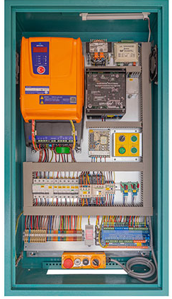

Şekil 9.1 VVVF Sürücü Asansör Kumanda Paneli (9.2)

VVVF ( Variable Voltage Variable Frequency - değişken voltaj ve frekans ) sürücüler güç elektroniği teknolojilerinin gelişmesiyle ortaya çıkmış ve geçtiğimiz yıllar içinde giderek artan bir hızla yaygınlaşarak eski teknoloji tek hızlı ve çift hızlı sistemlerin yerini almıştır. Günümüzde icra edilen projelerin büyük çoğunluğunda motor sürülümünün vvvf sürücüler tarafından gerçekleştirilmesi maddesi şartnamelerde yer almaktadır. Bu sistemin tek hızlı veya çift hızlı sistemlere göre sayısız avantajları vardır. Örneğin ; % 40'a varan elektrik tasarrufu, çok daha fazla konfor, çok daha yüksek hızlara çıkabilme vb. gibi özellikler nitelikli binalardaki asansörlerde bu sistemi vazgeçilmez yapıyor.
VVVF kontrollü asansörler düşük seyir mesafesi, hız ve taşıma kapasitelerinde açık çevrim olarak imal edilebilirler, ancak motor milinden enkoder vasıtasıyla geri besleme alınarak kurulan kapalı çevrim sistemler asansör kontrolünde katlarda milimetrik duruş ve yükten bağımsız olarak her şartta maksimum konfor sağlayabildikleri için genelde daha çok tercih edilirler. (9.3)

2- MAKİNE DAİRESİZ ASANSÖR KUMANDA PANOLARI

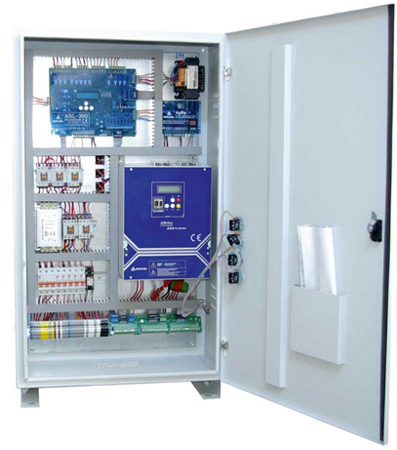
Şekil. 9.2 Asansör Kumanda Panosu (9.4)

Asansör kurulumunda yeni trend olan makine dairesiz asansör sistemleri gelişmiş ülkelerde süratle yaygınlaşmış ve ülkemizde de pazardaki payını arttırmaya başlamıştır. Makine dairesiz asansörlerin geleneksel asansörlerden temel farkı tahrik motorlarının geçmişte hemen her uygulamada kullanılan asenkron motor yerine senkron motor olarak seçilmesidir. Bu temel değişiklik kumanda sistemini vvvf kontrollü kapalı çevrim sürücülü olarak seçmeyi zorunlu kılmaktadır. Ayrıca geleneksel asansörlerde mevcut olan makine dairesinin olmaması kumanda panosunun ergonomik olarak imal edilip asansörün en üst durak kapısı yanı vb. bir yere monte edilebilir şekilde tüketiciye sunulmasını gerektirmektedir.

3- HİDROLİK TAHRİKLİ ASANSÖR KUMANDA PANOLARI
Hidrolik asansörler bazı uygulamalarda farklı özelliklerinden dolayı makine tahrikli asansörlere tercih edilirler. Her ne kadar hızları makine tahrikli asansörlere göre çok düşük, elektrik tüketimleri de daha yüksek olsa da yapılarından ötürü bazı mimarilerde tercih edilmek durumundadırlar.
Hidrolik kumanda panoları hidrolik sistemleri optimum şekilde sürecek özellik de 3 değişik motor sürme tekniğiyle imal edilirler. Bu teknikler motor gücü, asansör seyir hızı ve konfor beklentilerine göre direkt sürme, yıldız- üçgen, soft starter ile sürme şeklinde özetlenebilir.

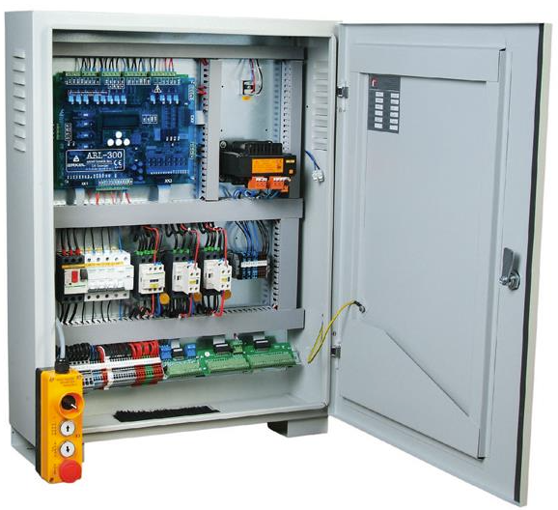

Şekil 9.2 Hidrolik Asansör Kumanda Panosu (9.5)

Hidrolik asansör kontrolünde motor sürme tekniği ve hidrolik asansör valflerinin kontrol şekli projeye ve hidrolik ünite tipine göre dizayn edilmelidir.

4- ÇİFT HIZ MOTOR TAHRİKLİ ASANSÖR KUMANDA PANOLARI
Çift hızlı asansörlerde basit on-off motor kontrolünün biraz daha gelişmiş biçimi olan çift hızlı motor kontrol tekniği kullanılır. Çift hızlı asansör motorunda farklı kutup sayıları olan 2 adet sargı bulunur. Bu sargılardan birincisi asansörün seyrinde ikincisi ise kata yanaşmada enerjilendirilir. Bu sistemde amaç kontaktörler vasıtasıyla basit bir anahtarlama yapılarak katta duruşların tek hızlı asansörlere göre biraz daha konforlu olmasını sağlamaktır. Ancak bu sistem de çok yüksek demeraj akımlarına ve asansör kabininde sarsıntılara sebep olduğu için artık pek tercih edilmemektedir. Günümüzde çift hızlı panolar genelde düşük katlı, düşük yük kapasiteli ve düşük hızlı ekonomik asansörlerde tercih edilmektedir. Çok yüksek motor güçlerinde sebep olduğu yüksek demeraj akımları yüzünden şebekeyi bozduğu için kullanılmaması ve yerine sürücülü sistemin tercih edilmesi gerekmektedir.

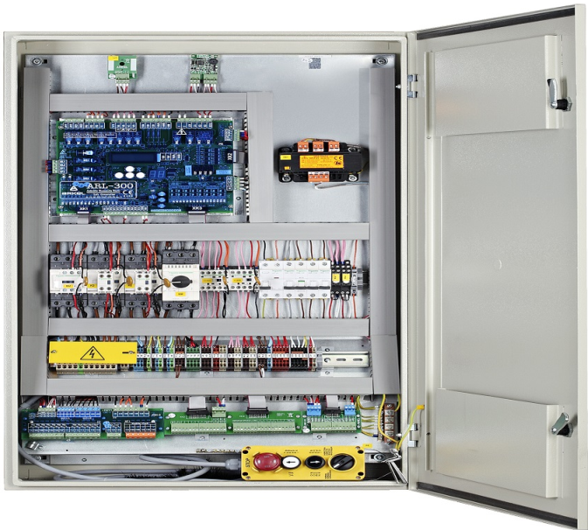

Şekil 9.6 Çift Hızlı Asansör Kontrol Panosu (9.6)

5- TEK HIZLI ASANSÖR KUMANDA PANOLARI
Tek hızlı asansörler tahrik motorunun kontaktör vasıtası ile on-off çalıştırılması ile kontrol edilir. Çok basit bir sistem olup sistemden herhangi bir enerji verimliliği ve konfor beklenmemelidir. Günümüzde genelde sadece yemek asansörü, ofis dosya asansörü gibi çok basit uygulamalarda kullanılmaktadırlar.Tek hızlı kumanda sistemleri konfor yönünden çok zayıf bir sistem olduğu için insan asansörlerinde hemen hemen hiç kullanılmamaktadırlar.

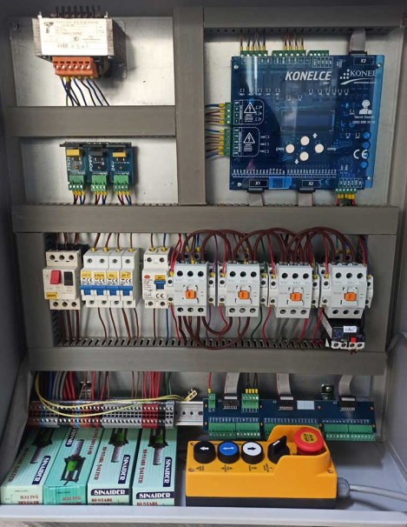
Şekil 9.7 Tek Hızlı Kontrol Panosu (9.7)

Elektrik kumanda panosunda bulunması gereken malzemeleri ve olmaları gereken standart değerleri kontrol edebilme

Elektrik kumanda panosunda bulunması gereken malzemeler ve olmaların standart değerleri hakkında bilgi almak için, belirli standartlara ve yönetmeliklere başvurmak önemlidir. Türkiye'de bu konuda geçerli olan standartlar arasında TS EN 61439 ve IEC 60068-3-3 gibi standartlar bulunmaktadır.
Bu standartlar, elektrik panolarının tasarımı, imalatı ve işletme şartları hakkında detaylı bilgi sağlar. Örneğin, TS EN 61439-1 standardı, elektrik panolarının elektriksel ve mekanik özelliklerini belirler. Ayrıca, IEC 60068-3-3 standardı, panoların montaj ve işletme şartlarına uygun olup olmadığını belirlemek için kullanılır.
Ayrıca, elektrik panolarıyla ilgili projeler ve sistemlerin tasarımı ve montajı sırasında bu standartlara uygunluk sağlanmalıdır.
Asansör elektrik kumanda panosunda bulunması gereken bazı temel malzemeler ve olmaları gereken standartlar şunlardır.
Motor Sürücüleri: Asansörün hareketini sağlayan motor sürücüleri.
Kontrol Kartları: Asansörün hareketini ve durma noktalarını kontrol eden kartlar.
Güç Kaynakları: Asansör için gerekli elektrik enerjisini sağlayan güç kaynakları.
Hız ve Pozisyon Sensörleri: Asansörün hızını ve pozisyonunu izleyen sensörler.
Güvenlik ve Acil Durum Sistemleri: Güvenlik ve acil durum durumlarında kullanılacak sistemler.
Anahtarlar ve Kontaklar: Elektrik devresinin kontrolünü sağlayan anahtarlar ve kontaklar.
Bobinler ve Kondansatörler: Akım ve voltaj düzenlemeleri için kullanılan bobinler ve kondansatörler.
Diyotlar, LED ve Transistörler: Sistem kontrolü için kullanılan cihazlar.
Kablo Renk Kodları: Kablolara renk kodları ile uygun şekilde etiketleme yapılması.

MODÜL-9 UYGULAMA VE ÇIKTILAR
Kumanda panosu içindeki etiketleme ve adreslemeleri kontrol eTME
Kumanda panosunun muhafazası ve pano içerisindeki işaretlemeler

TS EN 81-1+A3 Kumanda panolarındaki kontaktör, röle, sigorta ve bağlantı klemensleri, kumanda şemasına uygun olarak işaretlenmelidir. Sigorta tutucularının üstünde veya yakınında, tip ve değer gibi gerekli sigorta özellikleri belirtilmelidir.
Çok kutuplu konnektörler kullanılması durumunda, kablolar değil, sadece konektörler işaretlenmelidir.
•Bina ortak kullanım alanında yer alan kumanda panosu yetkisiz kişilerin müdahelesine karşı koruma altına alınmalıdır.
•Kumanda panosu kablo kanal kapakları kapatılmalıdır.
•Kumanda panosunda boştaki elemanlar panoya sabitlenmelidir

Kumanda kartı ve kontaktör

TS EN 81-1+A3 Asansörün hareket kumandası
Asansörün hareket kumandası elektriksel olarak sağlanmalıdır.
- Normal kumanda:
Bu kumanda butonlar veya dokunma ile çalışan buton, manyetik kart gibi benzeri elemanlar yardımı ile olmalıdır. Bunlar, gerilim altındaki kısımlarına kullanıcıların ulaşamayacağı şekilde kutular içine konulmalıdır.
- Kontaktör, yardımcı kontaktör:
- Ana kontaktörler, yani Madde 12.7‘ye göre tahrik makinasını durdurmak için gerekli olan kontaktörler, EN 60947-4-1’de tarif edilen aşağıdaki kullanım sınıflarına uygun olmalıdır:
a) Alternatif akım motor kontaktörleri için: AC-3,
b) Doğru akım besleme kontaktörleri için : DC-3.
Bu kontaktörler ayrıca, anahtarlama işlemlerinin % 10’unu adımlı çalışma şeklinde gerçekleştirebilmelidir.
- Taşıdıkları güç nedeniyle ana kontaktörleri çalıştırmak için yardımcı kontaktör kullanılıyorsa, bu yardımcı kontaktörler, EN 60947-5-1’de tarif edilen kullanma sınıflarına uygun olmalıdır:
a) Alternatif akım bobinlerine kumanda etmek için: AC-15,
b) Doğru akım bobinlerine kumanda etmek için : DC-13.
- Yukardaki maddelerde belirtilen önlemlerin alındığı, aşağıdaki durumlarda kabul edilebilir:
a) Açar kontaklardan biri (normal durumda kapalı) kapandığında, bütün kapar kontaklar açık ise,
b) Kapar kontaklardan biri (normal durumda açık) kapandığında, bütün açar kontaklar açık ise.
Kumanda panosu içerisindeki kontaktörlerde ark giderilmelidir. Kumanda kartı sabitlenmelidir. Kumanda kartı kablo bağlantıları düzenlenmelidir

Motor koruma ve emniyet devrelerini tanIMA
Tahrik makinası motoru koruması* "Kısa devre, aşırı ısınma (PTC devresi vb.)"

Asansör kumanda panosunda bulunan termik röle, çeşitli nedenlerden dolayı (aşırı yük binmesi, düşük devirde çalışması vb.) fazla akım gelmesi sonucu motorun ısınmasını engelleyen cihazdır. Termik röle, motorun yüksek hız ve düşük hız hatlarında olmak üzere iki tanedir.
Birinci hız termiği, asansörün birinci hızı olan yüksek hız hattı üzerinde olur. Birinci hız termiğinin testi yapılırken ilk olarak asansörün kumanda panosunun, birinci hız termik rölesinin üzerindeki akım değeri ayarlama kısmından akım en düşük değere getirilir. Daha sonra kumanda panosunun motora giden üç fazdan biri sökülür. Bu fazların rumuzları U1, V1, W1’dir. Daha sonra asansör revizyona alınır ve biraz hareket ettirilir. Motor bir süre sonra aşırı ısınır ve birinci hız termik rölesi kendiliğinden atarak asansörün enerjisini keser.
İkinci hız termiği, asansörün ikinci hızı olan düşük hız hattı üzerinde olur. İkinci hız termiğinin testi yapılırken ilk olarak asansörün kumanda panosunun, ikinci hız termik rölesinin üzerindeki akım değeri ayarlama kısmından akım en düşük değere getirilir. Daha sonra kumanda panosunun motora giden üç fazdan biri sökülür. Bu fazların rumuzları U2, V2, W2’dir. Daha sonra asansör revizyona alınır ve biraz hareket ettirilir. Motor bir süre sonra aşırı ısınır ve ikinci hız termik rölesi kendiliğinden atarak asansörün enerjisini keser.

Emniyet devresi koruma

TS EN 81-1+A3 Güvenlik devreleri, bir arıza meydana gelmesi açısından aşağıdaki maddeleri yerine getirmelidir.
Emniyet devresinde şönt bulunmamalıdır.
Emniyet devrelerindeki kısa devre (şönt) bağlantıları çıkartılmalıdır
TS EN 81-1A+3 Motor hareket süresi sınırlayıcısı

- Sürtünme tahrikli asansörler, aşağıdaki durumlarda tahrik tertibatının enerjisini kesen ve enerjisiz durumda tutan bir motor hareket süresi sınırlayıcısı ile donatılmalıdır:
a) Hareket komutu varken tahrik makinasının dönmemesi durumunda
b) Kabin veya karşı ağırlık, aşağı yönde hareketleri sırasında halatların tahrik kasnağı üzerinde kaymasına neden olan bir engelle karşılaştıklarında
- Motor hareket süresi sınırlayıcısı, aşağıda verilen sürelerden küçük olanını geçmeyecek bir zaman içinde çalışmalıdır:
a) 45 saniye,
b) En uzun seyir mesafesi için gerekli süreye en çok 10 saniye ilave edilmesiyle bulunan süre. En uzun seyir mesafesi için gerekli süre 10 saniyeden az ise, bu süre en az 20 saniye olmalıdır
- Normal çalışmaya dönüş, ancak elle müdahale ile mümkün olmalıdır. Enerjinin kesilip tekrar gelmesi durumunda, makinanın hareketsiz konumda tutulması gerekli değildir
- Motor hareket süresi sınırlayıcısı, bakım kumandası veya elektrikli elle çalışma kumandası sırasında kabinin hareketini engellememelidir.

TESTİNİ YAPMAK: Asansör en alt durak seviyesinde iken kumanda kartında tanımlı olan süre bir katı geçme süresinin altına düşürülerek en üst kata hareket verilir ve çalışıp çalışmadığı kontrol edilir. Eğer süre sınırlayıcı kumanda kartı dışında bir cihaz ile tanımlandı ise bu durumunda elektrik ana şalterden kesilip motora giden ve motor frenine giden voltaj kabloları sökülerek emniyetli bir şekilde ana şalter açılıp bir üst kata komut verildikten sonra asansörün çalışması kontrol edilir. Motorun yol sürüşü İnvertör (frekans) ile sağlanmış olan asansörlerde kumanda kartı üzerinden motor hareket süresi azaltarak kontrol yapılmalıdır. Örneğin katı geçme süresi 3 saniye ise ve kumanda kartından bu süre 1 saniyeye düşürüldüğünde katı geçme zamanı içerisinde çalışıp çalışmadığı kontrol edilmelidir.
Frekans kontrollü cihaz ile çalışan asansörlerde motora giden faz veya fazlar söküldükten sonra elektronik kart üzerinden enkoder sistemi iptal edilmesi gerekebilir.

Kablo bağlantıları ve klemens kontrollerini yapMA

Elektrik tesisatının kolay anlaşılmasını sağlamak için gerekli işaretlemeler yapılmalıdır. Gerilim 50 V’tan büyük ise uygun bir şekilde işaretlenmelidir.
Kumanda panosu muhafaza durumu, sabitlemesi, IP 2x(parmak ile teması önlenmeli) izolasyonu, sigorta, termik röleler, faz koruma rölesi, trafo, kumanda kartı vb. ekipmanların bağlantıları ve montajı, uyarı ve bilgilendirme işaretlemeleri ile kablo bağlantılarının uygunluğu kontrol edilmelidir.

Kumanda kartı, kontaktör ve sigorta kontrollerini yapMAK

Asansör bakımında kumanda kartı, kontaktör ve sigorta kontrolleri yaparken dikkat edilmesi gereken adımlar şunlardır:

Kumanda Kartı Kontrolleri
- Fiziksel Durum: Kumanda kartının fiziksel olarak zarar görüp görmediğini kontrol edin. Yanık izleri, çatlaklar veya gevşek bağlantılar var mı diye bakın.
- Bağlantılar: Tüm bağlantıların sıkı ve güvenli olduğundan emin olun. Gevşek bağlantılar arızalara neden olabilir.
- Test ve Kalibrasyon: Kart üzerindeki komponentleri test edin ve gerekirse kalibrasyon yapın. Bu, kartın doğru ve verimli çalışmasını sağlar.

Kontaktör Kontrolleri
- Görsel İnceleme: Kontaktörlerin fiziksel durumunu kontrol edin. Yanık izleri, aşınma veya korozyon var mı diye bakın.
- Bağlantılar: Tüm bağlantıların sıkı olduğundan emin olun. Gevşek bağlantılar, kontaktörlerin düzgün çalışmamasına neden olabilir.
- Kontaktör Çalışması: Kontaktörlerin açma ve kapama mekanizmalarını test edin. Sorunsuz çalıştıklarından emin olun.

Sigorta Kontrolleri
- Sigorta Durumu: Sigortaların sağlam olup olmadığını kontrol edin. Yanık veya erimiş sigortalar varsa değiştirin.
- Değerler: Sigortaların doğru değerlerde olduğundan emin olun. Yanlış değerlerdeki sigortalar, koruma görevini yerine getiremez.
- Yerleştirme: Sigortaların doğru ve güvenli bir şekilde yerleştirildiğinden emin olun.
Bu kontroller, asansörünüzün güvenli ve verimli bir şekilde çalışmasını sağlamak için önemlidir. Düzenli bakım, arızaların önlenmesine ve sistemin uzun ömürlü olmasına yardımcı olur.

ELEKTRİK KUVVET PANOSUNDA BULUNMASI GEREKEN MALZEMELER VE ÖZELLİKLERİ

Asansör kuvvet panosu: Asansör kumanda panosu, makine dairesi, asansör kuyusu ve kabinleri besler. Elektrik panosu üzerindeki 5 li kilitli pako şalter kapatıldığı zaman sadece asansör kumanda panosunun elektriğini keser, diğer aydınlatma ve priz tesisatlarının elektriği kesilmez.
Ana besleme kablosu ve asansör motorunu besleyen kuvvet kabloları N2XH FE 180 halojensiz ve alev iletmeyen özelliklerde olmalıdır.
Fleksibl (Esnak) kablo ile kabin üstündeki buat ile makine dairesindeki kumanda tabloları arasına ek yapmadan bağlanmış olmalıdır.
Asansör kuvvet panosu ana dağıtım panosu ana topraklama barasına bağlanmalıdır. İletken kesiti minimum 16 mm2 som bakır olmalıdır.
Kullanılan malzemelerin özellikleri aşağıdaki gibi olmalıdır.

- Asansör kolon hattı aşağıda belirtilen teçhizata sahip kuvvet tablosuna bağlanmalıdır.
- Kilitlenebilir pako şalter olmalıdır. 5 Kutuplu 40 A.380 V. (Trifaze)
- 1 adet 3F + 1N kesicili 32 A 4 lü grup sigorta bulunmalıdır. (Trifaze)
- 300 mA Kaçak Akım Rolesi olmalıdır. 32 A/4P/400V-(Trifaze)
- 30 mA Kaçak akım Rölesi olmalıdır. 25 A.250 V. (Monofaze)
- Makina dairesi aydınlatması için 20 A. tekli sigorta olmalıdır.
- Kuyu içi aydınlatması için 16 A, tekli sigorta vavien tesisatlı etanj olmalıdır.
- Kabin içi aydınlatması için 10 A. tekli sigorta olmalıdır.
- Kuyu Dibine topraklı etanj Priz için 20 A. tekli sigorta olmalıdır.
- Ana besleme tablosu yanında topraklı priz için 20 A. tekli sigorta olmalıdır.

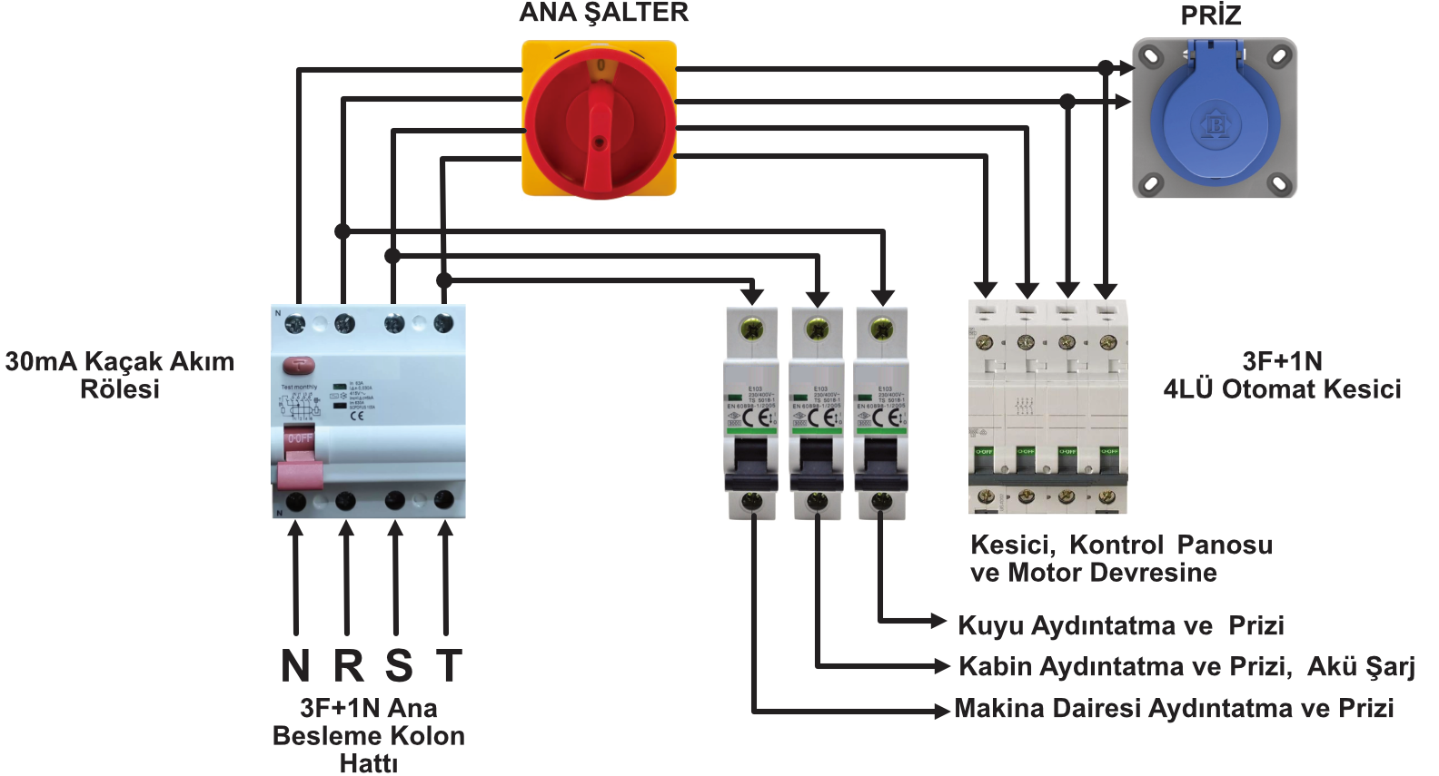

Şekil 8.2 Ana besleme Elektrik Sistemi

MODÜL-8 UYGULAMA VE ÇIKTILAR
Kuvvet panosu içindeki etiketleme ve adreslemeleri kontrol eTME
Asansör kuvvet panosunun içindeki etiketleme ve adreslemeleri kontrol ederken dikkat etmeniz gereken bazı önemli noktalar aşağıda sıralanmıştır.
- Elektrik kuvvet panosu muhafaza içinde olmalıdır.
- Elektrik kuvvet panosu makina dairesi içine olmalıdır.
- Elektrik kuvvet panosu ve içerisinde bulunan elemanlar karıştırılma riskine karşı adreslenmiş olmalıdır.
- Elektrik kuvvet panosuna yetkisiz kişilerin erişimi engellenmelidir ( MRL'lerde kilitli olmalıdır).
- Makina dairesi/mekanı aydınlatma anahtarı çalışır halde olmalıdır.
- Makina dairesi/mekanı aydınlatması etanj ise çift izoleli olmalıdır.
- Makina dairesi/mekanı aydınlatma kablo ekleri koruma altına alınmalıdır.
- Makina dairesi/mekanı prizi mevcut, çalışır ve güvenlik hatlı (topraklı) olmalıdır.
- Makina dairesi/mekanı prizi uygun şekilde monte edilmelidir.
- Makina dairesi/mekanı aydınlatma anahtarı takılmalı ve adreslenmelidir.
- Ana anahtar veya anahtarlar ile ışık anahtarının kolaylıkla fark edilmesini sağlayacak ikaz levhaları bulunmalıdır.
- Makina dairesinde/mekanında sarkan kablo ve armatürler uygun şekilde monte edilmiş olmalıdır.
- Makina dairesinde/mekanında kuyu aydınlatma anahtarı olmalı ve adreslenmelidir. (MDRSZ asansörlerde kumanda panosu içinde ana anahtar yakınında olmalıdır.)
- Makina dairesinde/mekanında kuyu aydınlatma anahtarı çalışır halde olmalıdır.
- Elektrik kuvvet panosu kablo bağlantıları düzenlenmelidir.
- Elektrik panosunda doğrudan dokunmaya karşı korunma;
- En az IP 2X koruma derecesine sahip mahfazalarla sağlanmalıdır bunların haricindeki bağlantılar, klemensler ve konnektörler, bu amaç için yapılan pano, buat veya tabloların içinde bulunmalıdır
- - Bir asansörün ana anahtarı veya anahtarlarının açılmasından sonra bazı klemenslerde gerilim bulunuyorsa, bunlar gerilim bulunmayan klemenslerden açık bir şekilde ayrılmalı ve gerilim 50 V’tan büyük ise uygun bir şekilde işaretlenmelidir
- - Grup sigortalarında, her bir ayrı sigortanın ana beslemesi kapatıldığında halen sistemde elektrik olabileceğine dair bakım personeli için uyarı levhaları sağlanmalıdır.
- Mekanik korumanın kesintisizliğini sağlamak için, iletken ve kabloların koruyucu kılıfları, anahtar kutuları veya cihazların içine kadar sokulmalı veya uygun bir rakor içinde son bulmalıdır.
- Makina dairesinde/mekanında tek izoleli elektrik besleme kabloları çift izoleli olmalı veya koruma altına alınmalıdır.
- Makina ve makara dairelerindeki tesisat doğrudan dokunmaya karşı korunma, en az IP2X koruma derecesinde sahip mahfazalarla sağlanmalıdır bunların haricindeki bağlantılar, klemensler ve konnektörler, bu amaç için yapılan pano, buat veya tabloların içinde bulunmalıdır.

Tüm bu kontroller sonucunda Kuvvet Panosu kontrolleri yapılmış olur.

Sigortalar ve kaçak akım rölesinin özelliklerini
ve değerlerini öğrenME

- Elektrik panosunda 30 mA Kaçak akım rölesi olmalıdır.
- Makina dairesi aydınlatması ayrı bir tesisatla beslenmesi durumunda 30 mA kaçak akım rölesiyle korunma durumu olmalıdır.
- Şebeke elektriğinin kesilmesi durumunda devreye giren elektrikli acil kurtarma sisteminin (Kurtaran veya UPS) hata akımına karşı 30 mA kaçak akım rölesiyle korunma durumu olmalıdır. (İzole sistemlerde aranmaz)
- Emniyet devreleri hata akımına karşı 30 mA kaçak akım rölesiyle korunmalıdır. (İzole sistemlerde aranmaz. İzolasyon trafosu sonrası gerekli koruma tedbirleri alınmalıdır.)
- Kuyu aydınlatma sigortası olmalı ve adreslenmelidir.
- Elektrik panosunda motor hattı için 4'lü grup W otomat olmalıdır.
- Elektrik panosunda 4'lü grup W otomatın beslemesi kaçak akım rölesinden sonra olmalıdır.
- Makina dairesi/mekanı aydınlatma sigortası olmalı ve adreslenmelidir.
- Kuyu aydınlatma sigortası olmalıdır.
- Kabin, kuyu ve makina/makara dairesi aydınlatma sigortaları olmalıdır.
- Makina dairesi/mekanı sigortası, kuyu sigortası ile kabin sigortası ayrı ayrı olmalıdır.
- Makina dairesi/mekanı sigortası ile kuyu sigortası ayrı ayrı olmalıdır.
- Kabin aydınlatma sigortası olmalı ve adreslenmelidir.
- Sigorta değerleri kablo kesitine uygun olmalıdır. (1.00 mm2 max. 6.0 A, 1.50 mm2 max. 10.0 A, 2.50 mm2 max. 20.0 A, 4.00 mm2 max. 32.0 A, 6.00 mm2 max. 50.0 A)
- Klemensler, Elektrik kuvvet panosunda doğrudan dokunmaya karşı korunması, en az IP 2X koruma derecesine sahip mahfazalarla sağlanmalıdır.
- Elektrik kuvvet panosu sigorta muhafazası takılmalıdır.
- Elektrik panosu içindeki sigortalar sabitlenmelidir.

Sigorta değerleri aşağıdaki gibi olmalıdır.
- 1 adet 3F + 1N kesicili 32 A 4 lü grup sigorta bulunmalıdır.
- 300 mA Kaçak Akım Rolesi olmalıdır. 32 A/4P/400V
- 30 mA Kaçak akım Rölesi olmalıdır. 25 A.250 V.
- Makina dairesi aydınlatması için 20 A. tekli sigorta olmalıdır.
- Kuyu içi aydınlatması için 16 A, tekli sigorta vavien tesisatlı etanj olmalıdır.
- Kabin içi aydınlatması için 10 A. tekli sigorta olmalıdır.
- Kuyu Dibine topraklı etanj Priz için 20 A. tekli sigorta olmalıdır.
- Ana besleme tablosu yanında topraklı priz için 20 A. tekli sigorta olmalıdır.

AVO metre ile topraklama kontrolü yapMAK

Bu işlemi yapabilmek için:

Üzerinden elektrik akımı geçen tüm asansör ekipmanı tespit edilmelidir. 50 V AC değerinden daha yüksek gerilime sahip asansör ekipmanının topraklama tesisatı yapılmalıdır. Topraklama tesisatının kablosu sarı-yeşil renkte olmalıdır. Topraklama tesisatının kablo uçları, pabuçlu ve yüksüklü olmalıdır. Her bir asansör ekipmanına giden topraklama tesisatı, bağlı bulunduğu topraklama barasına paralel bağlanmalıdır. Topraklama tesisatının kablo kesiti, asansör ekipmanında kullanılan elektrik hattının kablo kesitinden küçük olmamalıdır.
Topraklama sürekliliği multimetreyle kontrol edilebilir.
Bunun için:
AVOMetre ses Ölçer konumuna alınır.
Kablonun bir ucu, topraklama hattının bulunduğu yere veya topraklama barasına, diğer ucu ise topraklama kontrolünün yapıldığı asansör ekipmanının metal yüzeyine dokundurulur.
Multimetre cihazının sinyal sesi vermesiyle topraklama sürekliliği tespit edilebilir.
Kontrol edilecek ekipmanın mümkün oldukça boyasız yüzeyinden ölçüm yapılması gerekmektedir.
50 V AC değerinden daha yüksek gerilime sahip asansör ekipmanı, 30 mA kaçak akım rölesiyle korunmalıdır.
Üzerinden elektrik akımı geçen asansör ekipmanı parçaları; menteşe, cıvata, somun gibi bağlantı elemanıyla birbirine bağlandıysa topraklama tesisatının kablo ucu bu ortak bağlantı noktalarına bağlanmamalı, ayrı bir hatla asansör ekipmanının yüzeyine bağlanmalıdır (8.2).
Kumanda panosunun kapak topraklaması buna örnek verilebilir.

Şekil 8.3. Topraklama Ölçümü

Aydınlatma anahtarları ve priz kontrollerini yapMaK

1.29 Priz ve kuyu aydınlatma anahtarı (TS 10922 EN 81-1 MADDE NO 13.6)
- Makina dairesi aydınlatması için makina dairesi girişi yakınına bir anahtar veya benzeri bir tertibat konulmalıdır.
- Kuyu aydınlatması makine dairesi ve kuyu dibindeki vavyen anahtarla sağlanmalıdır.
- Kabin üstünde, makina ve makara dairelerinde ve kuyu dibinde bulunması gereken prizler; makine-motor devresinden bağımsız topraklı priz bulunmalıdır.

1.30 Priz ve aydınlatma şalterleri (TS 10922 EN 81-1 MADDE NO 13.6)
- Kabin üstünde, makina ve makara dairelerinde ve kuyu dibinde bulunması gereken prizler; makine-motor devresinden bağımsız topraklı priz bulunmalıdır.
- Kabin, kuyu, makina ve makara dairelerinin aydınlatma devreleri, makinayı besleyen devreden bağımsız olmalıdır.

Makina dairesinde aydınlatma anahtarları ve priz kontrollerini yaparken dikkat etmeniz gereken bazı önemli adımlar şunlardır:
- Güvenlik Önlemleri: Elektrik ile çalışmadan önce, ilgili devreleri kapatın ve güvenliğiniz için uygun koruyucu ekipman kullanılmalıdır.
- Görsel İnceleme: Aydınlatma anahtarları ve prizlerin fiziksel durumunu kontrol edilmeli. Herhangi bir çatlak, kırık veya aşınma varsa, bunlar değiştirilmelidir.
- Bağlantı Kontrolleri: Tüm kabloların ve bağlantıların sıkı ve güvenli olduğundan emin olunmalıdır. Gevşek bağlantılar, arızalara ve güvenlik risklerine neden olabilir.
- Test ve Fonksiyon Kontrolleri: Aydınlatma anahtarlarını ve prizleri test edilmelidir. Her anahtarın doğru lambayı açıp kapattığı ve prizlerin düzgün çalıştığı kontrol edilmelidir.
- Etiketleme: Her bir anahtar ve priz için uygun etiketlemenin yapıldığı kontrol edilmelidir. Bu, ileride yapılacak bakımlar veya müdahaleler için de kolaylık sağlar.
- Temizlik ve Düzen: Kontrolleri yaptıktan sonra, çalışma alanını temizlenmeli ve düzenli bir şekilde bırakılmalıdır.
Bu adımları izleyerek, makina dairesindeki aydınlatma anahtarları ve prizlerin güvenli ve etkili bir şekilde kontrolü ve çalışması sağlanabilir.

Kablo bağlantıları ve klemens kontrollerini yapMAK

TS 10922 EN 81-1 MADDE NO 13.5.3
- Klemensler ve konnektörler, bu amaç için yapılan pano, buat veya dolapların içinde bulunmalıdır. Gerilim 50V’tan büyük ise uygun bir şekilde işaretlenmelidir.
- Ana anahtar tarafından kesilmeyen devrelere ait klemensler (varsa) açıkça işaretlenmelidir

Kablo bağlantıları ve klemens kontrollerini yaparken dikkat etmeniz gereken bazı önemli noktalar şunlardır:
- Güvenlik Önlemleri: Çalışmaya başlamadan önce, ilgili devre kapatılmalı ve güvenlik ekipmanları giyilmelidir. Elektrikle çalışırken her zaman dikkatli olunmalıdır..
- Görsel İnceleme: Kablo bağlantılarını ve klemensleri görsel olarak incelenmelidir. Herhangi bir aşınma, yıpranma veya hasar belirtisi olup olmadığı kontrol edilmelidir.
- Sıkı Bağlantılar: Tüm bağlantıların sıkı ve güvenli olduğundan emin olunmalıdır. Gevşek bağlantılar, elektrik arızalarına ve yangın riskine neden olabilir.
- Kablo Düzenlemesi: Kabloların düzgün bir şekilde düzenlendiğinden ve karmaşık bir yapıya sahip olmadığından emin olunmalıdır. Bu, gelecekteki bakım ve onarımları kolaylaştırır.
- Etiketleme: Tüm kabloların ve klemenslerin uygun şekilde etiketlendiğinden emin olunmalıdır. Bu, hangi kablonun nereye gittiğinin anlaşılmasını sağlar ve olası karışıklıkları önler.
- Test ve Doğrulama: Tüm bağlantıları kontrol ettikten sonra, sistemler test edilmelidir ve bu sayede doğru çalıştıklarından emin olunmalıdır. Testler sırasında herhangi bir anormallik fark edilirse, sorunu gidermek için gerekli adımlar atılmalıdır.
- Temizlik ve Düzen: Kontroller tamamlandıktan sonra, çalışma alanı temizlenmeli ve düzenlenmelidir. (8.3)
Bu adımlar, kablo bağlantılarının ve klemenslerin güvenli ve etkili bir şekilde kontrolünü ve çalışmasını sağlar.

